Xamarin 시작하기

1. <https://www.visualstudio.com/ko/downloads/> 에서 VisualStudio를 다운받을때 사용자설정으로 다운받기를 선택한 후 모바일플랫폼(가상머신이 없을 때는 AVD도 함께 다운)을 추가하여 다운을 받는다 (대략 32GB ~ 50GB) 정도됨
2. 설치가 완료되면 VisualStudio를 실행한다.
3. 상단에 메뉴탭 버튼중에 파일 – 새로만들기 – 프로젝트 – Visual C#에 – Cross-Platform – Cross Platform App(Xamarin)을 선택 후 프로젝트 명을 입력하고 확인버튼을 누른다.

그러면 우측에 다음과 같은 파일들이 생성된다

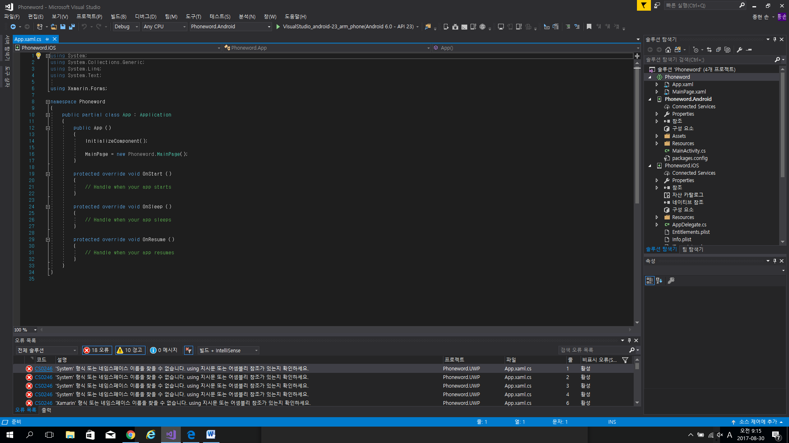

1. 그리고 메뉴탭에서 빌드 – 구성관리자에서 다음과 같이 설정한다

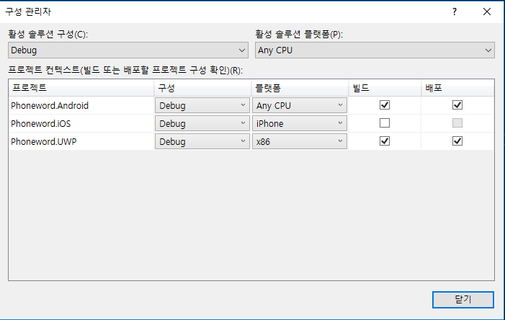

1. 다음은 안드로이드 폰에서의 설정이다.

개발자옵션 -> USB 디버깅 허용 으로 설정해야한다.

\*개발자옵션이 없는경우

-보통 처음에는 개발자옵션이 보이지않을것이다

1)설정 - 디바이스정보 – 소프트웨어정보에 접속하면 빌드번호가 보일것이다

2)빌드번호를 7~8번정도 터치한다

3)그럼 개발자옵션이 활성화됨

6. USB를 연결하여 스마트폰의 암호를 풀어준다. 그러면 상단 디버깅  옆에 다음과같이 스마트폰이 잡힐 것이다.



1. 실행해보도록하자

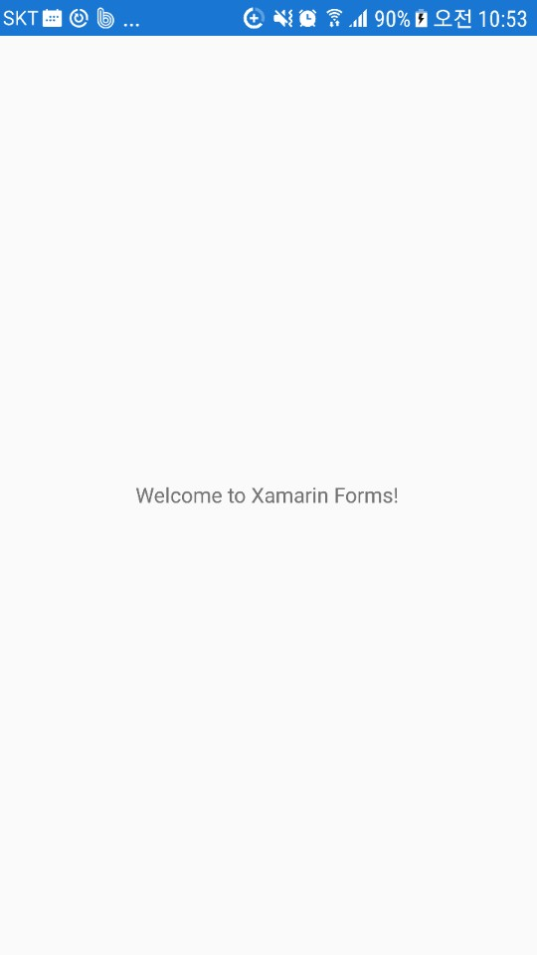

다음과 같이 Welcome to Xamarin Forms! 라고 뜬다.

그리고 앱의 바탕화면에는 Phoneword(Project 이름)라는 앱이 생성되었다.

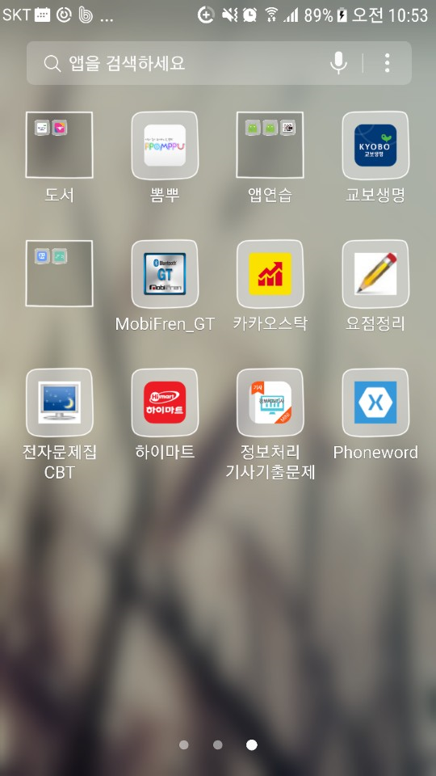

\*Xamarin Test Cloud – 바이너리를 올리면 테스트 환경을 자동으로 꾸며줌

\*프로젝트 종류

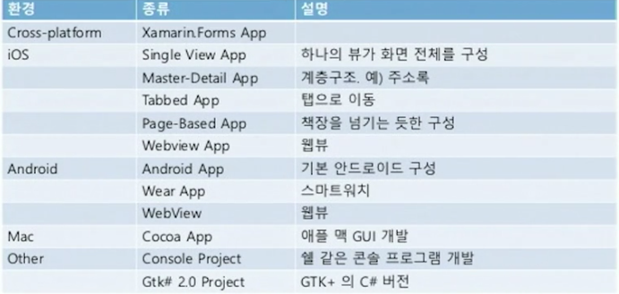

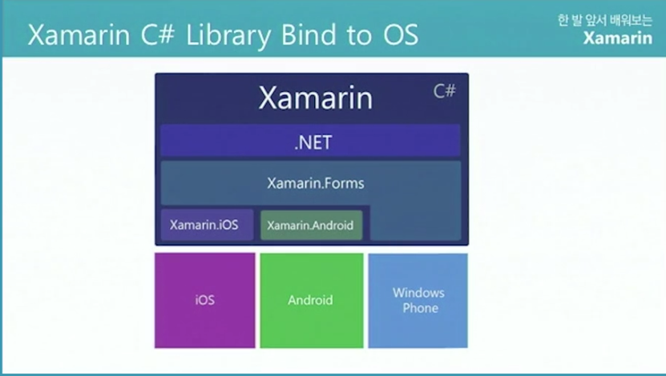

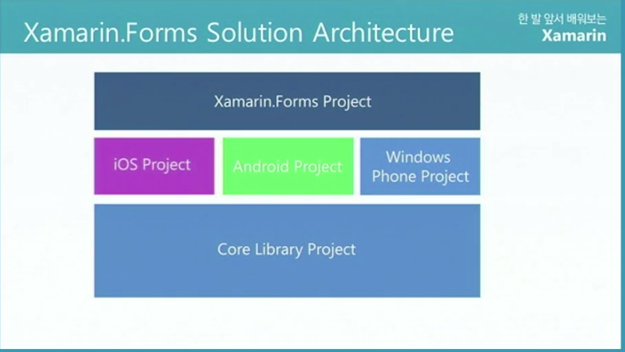

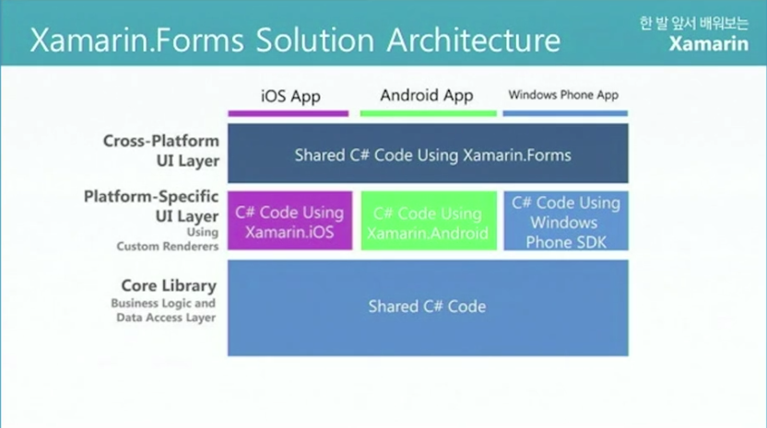

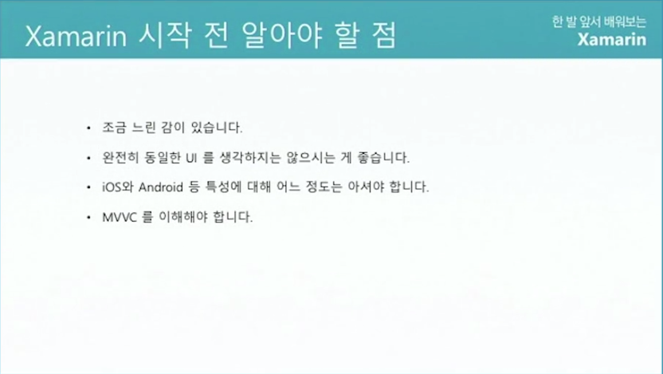

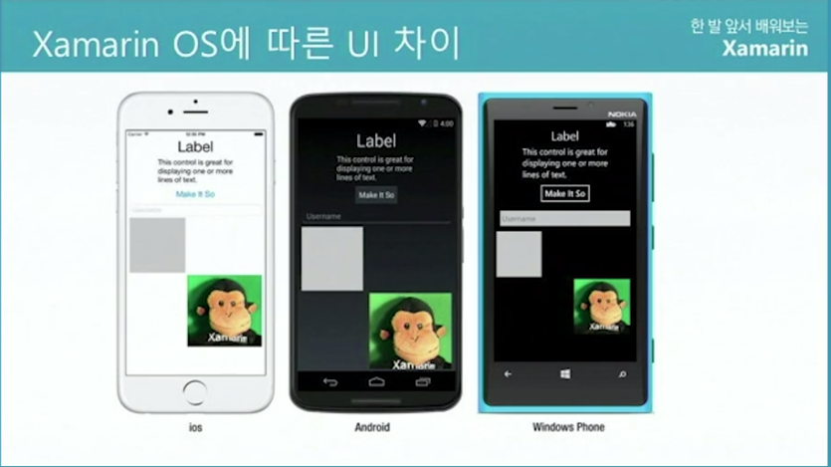

\*MVVM 패턴을 사용함(이미지 오타)

-데이터 값을 컨트롤이 받지않고 뷰가 받음

-데이터바인딩: html 파일로 데이터를 넣고 View 화면에서 미리 xml파일에 정의를 입력해두고(컨트롤) View로 데이터가 들어오면 input form 마다 데이터값이 연결되어있다.(이벤트발생)

